Республика Бурятия город Улан-Удэ
Муниципальное автономное образовательное учреждение
«СОШ № 108», г.Улан-Удэ
Всероссийский конкурс юных исследователей окружающей среды имени Б.В. Всесвятского (с международным участием)

Номинация «БОТАНИКА и экология растений»

Исследовательская работа:

«Пузырчатка обыкновенная – уникальное хищное растение»

Автор: Пилунова Анастасия,
ученица 8 класса МАОУ СОШ № 108 г. Улан-Удэ” Руководитель: Цырендылыкова З.П.
учитель географии высшей квалификационной категории МАОУ СОШ № 108 г. Улан-Удэ

г. Улан-Удэ 2026г.

ОГЛАВЛЕНИЕ
ВВЕДЕНИЕ 3
ОСНОВНАЯ ЧАСТЬ:
- ПОЯВЛЕНИЕ ХИЩНИЧЕСТВА У ПОКРЫТОСЕМЕННЫХ РАСТЕНИЙ И ЕГО ЭВОЛЮЦИОННЫЕ ФОРМЫ 5
- ЭКОЛОГО-БИОЛОГИЧЕСКИЕ ОСОБЕННОСТИ
ПУЗЫРЧАТКИ ОБЫКНОВЕННОЙ 7
- ЭКСПЕРИМЕНТ ПО ВЫРАЩИВАНИЮ ПУЗЫРЧАТКИ ОБЫКНОВЕННОЙ В ДОМАШНИХ УСЛОВИЯХ 13
ЗАКЛЮЧЕНИЕ 15
СПИСОК ИСПОЛЬЗОВАННОЙ ЛИТЕРАТУРЫ… 16
ПРИЛОЖЕНИЕ 1. МАТЕРИАЛЫ И МЕТОДЫ ИССЛЕДОВАНИЙ 17
ПРИЛОЖЕНИЕ 2. ТОЧКИ ПРОИЗРАСТАНИЯ РОДА ПУЗЫРЧАТКА НА ТЕРРИТОРИИ СИБИРИ И ДАЛЬНЕГО ВОСТОКА 20

Введение
Насекомоядность рассматривается как способ получения дополнительных минеральных веществ, в основном азота и фосфора, на бедных минеральными веществами почвах. Теме насекомоядности посвящено не так много работ. Ещѐ Чарльз Дарвин обратил внимание на эту интересную группу растений [1] посвятил им отдельную главу в своей книге. Необходимо отметить, что насекомоядные растения распространены по всему земному шару, и хорошо изучены растения тропиков и европейской части Евразии [1,4,6,9]. Но научных работ, посвященных этой особой экологической группе растений в нашем регионе мы не нашли. Поэтому данная тема является актуальной и перспективной для дальнейшего изучения.
Насекомоядные растения приобрели способность к ловле насекомых для обеспечения себя недостающими минеральными веществами. Такие растения-хищники интересны способностью к быстрым движениям листьев. В республике Бурятия встречается 9 видов насекомоядных растений – это Пузырчатки (обыкновенная и средняя), Жирянки (обыкновенная, волосистая, лопатчатая и альпийская), Росянки (яйцевидная, английская, круглолистная) [7].
Целью нашей работы являлось изучение эколого-биологических особенностей Пузырчатки обыкновенной (Utricularia vulgaris) в естественных водно-болотных местообитаниях р.Оронгой.
Для достижения цели мы поставили следующие задачи:
- провести литературный обзор явления «насекомоядности» в растительном мире;
- дать характеристику естественных местообитаний Пузырчатки обыкновенной;
- дать эколого-биологическое описание пузырчатки в районе исследования;
- поставить эксперимент по выращиванию Пузырчатки обыкновенной в домашних условиях.
Объект исследования: растение-хищник Пузырчатка обыкновенная.
Предмет исследования: ловчие аппараты пузырчатки
Гипотеза исследования: учитывая эколого-биологические особенности Пузырчатки обыкновенной, можно еѐ разводить дома в качестве аквариумного хищного растения.
Материалы и методы исследования (фотографии материалов и фотофиксация сбора представлены в Приложении 1).
- Отбор проб Пузырчатки обыкновенной. Отбор проб провели 24 июля 2025 в окрестностях села Оронгой (старица одноименной реки Оронгой, координаты 51.533441, 106.975716). Температура воды в момент сбора составляла +24 ° C. Забор проводили якорем-кошкой, забрасывая его с берега. Взяли материал (массу водных растений) в стеклянную

двухлитровую банку. Отобрали также 2 л воды для содержания объекта в аквариуме.
- Гербаризация Пузырчатки обыкновенной по стандартной методике сбора водных растений.
- Метод микроскопирования, визуальное наблюдение и видеосъемка растений под микроскопом.
- Метод эксперимента. Создание условий для произрастания Пузырчатки обыкновенной в условиях лаборатории.

  - ПОЯВЛЕНИЕ ХИЩНИЧЕСТВА У ПОКРЫТОСЕМЕННЫХ РАСТЕНИЙ И ЕГО ЭВОЛЮЦИОННЫЕ ФОРМЫ
Насекомоядные растения стали известны в XVIII столетии. Первое точное ботаническое описание венериной мухоловки было сделано английским натуралистом Джоном Эллисом в письме к Карлу Линнею в 1769 году. В этом письме Эллис впервые предположил, что пойманные насекомые служат пищей для растений. В 1868 году Кэнби впервые указал на пищеварительные свойства сока, выделяемого железами на листьях венериной мухоловки. [4] Следующим этапом в изучении насекомоядных растений стала исследовательская работа Чарльза Дарвина, начатая с наблюдений за росянками в 1860 году. [2] Тогда же Дарвин поставил ряд лабораторных опытов, переросших в исследование. Он изучал «вкусы» растений и составлял «меню». Дарвина привлекла способность растений переваривать пищу, их хватательные движения, высокая чувствительность к прикосновениям — то есть свойства, схожие с таковыми у животных. Впоследствии эти опыты стали серьѐзной научной работой, вобравшей в себя множество уникальных наблюдений и смелых, но разумных выводов. Эта работа так захватила Дарвина, что в письме к Лайелю он писал: «В настоящее время Drosera интересует меня больше, чем происхождение всех видов на свете». Дарвин долгое время не решался опубликовать результаты своих исследований. Лишь через 15 лет, когда они были дополнены другими исследователями, он издал книгу «Insectivorous Plants».
У некоторых видов покрытосеменных (их насчитывают около 500) все листья особи или часть из них метаморфизированы в ловчие аппараты. Насекомоядные (плотоядные) возникали на разных ступенях эволюции двудольных, специализируясь по способу питания. Наиболее богатыми являются представители 6 семейств относящихся к порядкам непентоцветных, крыжовникоцветных, камнеломкоцветных и норичникоцветных, которые входят в далекие друг от друга подклассы Magnoliidae, Rosidae, Asteridae [6].
Эти специфические ветви эволюции возникли в результате приспособления растений к жизни в крайне неблагоприятных условиях минерального питания. Именно такие условия характерны для верховых болот и пресноводных водоемов тропической и умеренной широт, где главным образом они обитают. По содержанию минеральных веществ воды верховых болот приближаются к дистиллированной воде, поэтому основной источник минерального питания здесь атмосферная пыль.
Насекомоядные, являясь фотосинтезирующими растениями, могут жить и без животной пищи, однако превосходство тех, которые потребляют ее, весьма велико они образуют больше цветоносных побегов, плодов, семян. Из пойманной добычи насекомоядные извлекают азот, соли фосфора, калия, натрия, магния и др., входящие в состав многих органических
соединений, необходимых для их жизни и воспроизведения.

В литературе имеются сведения о сходстве и различии процесса переваривания у насекомоядных растений и пищеварения у животных; определен состав слизей, а также ферментов, вырабатываемых пищеварительными железками ловчих аппаратов. Выявлено, что при раздражении, идущем от добычи, клетки железок выделяют ферменты, которые обволакивают ее, а после переваривания все вещества всасываются теми же клетками [4].
Что касается распространения этих растений, то одни из них космополиты (пузырчатка, альдрованда), большинство — эндемики с узким ареалом (саррацения, гелиамфора, цефалотус, венерина мухоловка и др.).
Жизненные формы насекомоядных это преимущественно многолетние травы, иногда с мощно развитым корневищем, а также лианы, полукустарники, эпифиты и водные растения.
Строение ловчих аппаратов разнообразно, при этом у растений одних видов они неподвижные, у других обладают способностью к движению при захвате и переваривании добычи. Основных принципов охоты два: активная поимка и пассивная ловушка [9].
Ловушки активных охотников движутся, реагируя на прикосновение добычи. Растения не имеют мышц, и в движение их приводят гидравлические процессы: жидкость перемещается между клетками и тканями, повышая осмотическое давление в одних местах, ослабляя в других и изменяя таким образом кривизну соответствующего органа. Скорость подобных движений зависит прежде всего от величины пути, который должна преодолеть вода, и, следовательно, ограничена скоростью диффузионных процессов. Она не очень велика — вспомните, как неспешно росянки Drosera сворачивают свои ловчие листья. Но им можно и не торопиться, поскольку насекомое уже прилипло к многочисленным клейким волоскам.
Однако многие хищные растения имеют быстродействующие ловушки, которые на одной гидравлике работать не могут. И хотя описаны они очень давно, принцип их действия оставался загадкой до тех пор, пока не появились скоростная видеосъемка, компьютерное моделирование и другие технические новшества, позволившие наконец ученым выяснить то, что они давно хотели знать, но не у кого было спросить. Тогда и оказалось, что многие растения используют упругую энергию, которая существенно повышает быстродействие ловушек.
Очень подробно и доказательно процессы ловли насекомоядными растениями своей добычи рассмотрел Н. Л. Резник [9] . По его данным среди них различают следующие типы захваты добычи: хлопок (Венерина мухоловка), бросок (Росянки), всасывание (Пузырчатки), удар (Непентес),

  - ЭКОЛОГО-БИОЛОГИЧЕСКИЕ ОСОБЕННОСТИ ПУЗЫРЧАТКИ ОБЫКНОВЕННОЙ
Род пузырчаток Utricularia насчитывает около 240 видов, распространенных по всему миру, преимущественно в Южной Америке и Австралии. Название рода—Utricularia образовано от лат. «utriculus»—
«пузырь, мешочек»). Они растут на берегах водоемов во влажной почве, на влажных скалах и стволах деревьев, плавают в воде. Среди представителей рода встречаются наземные формы с цельнокрайними листьями, распространенные в тропической зоне, и водные с рассеченными или перистыми листьями, произрастающие преимущественно в умеренной и отчасти в тропической зоне. В Европе известны только 6 видов, а в России встречается 8 видов.
На территории Бурятии зафиксировано три вида из рода Utricularia: U. minor (П.малая), U.vulgaris (П. обыкновенная), U.intermedia (П. средняя) [7]. Наши объекты были собраны в Иволгинском районе в старице реки Оронгой.
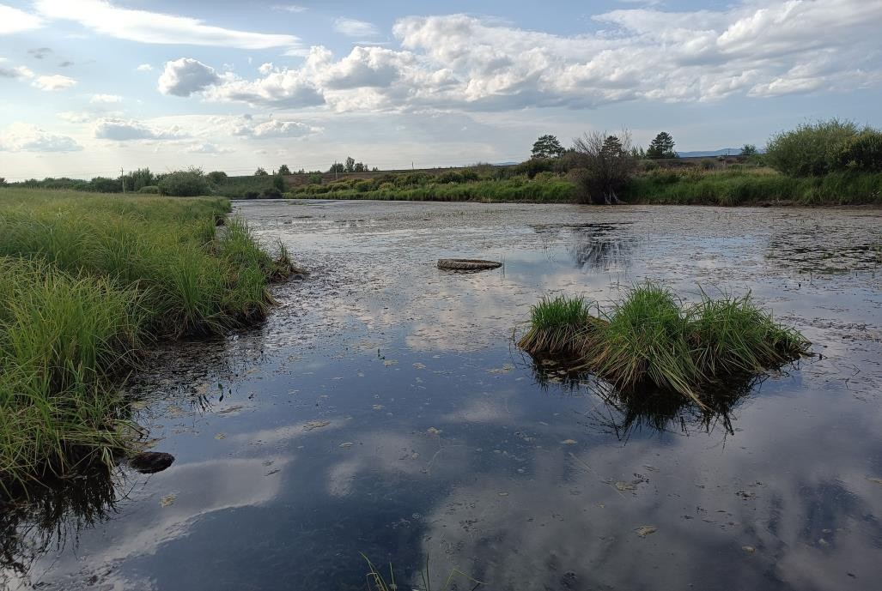
Рис. 1. Старица реки Оронгой (Иволгинский район) Конкретные точки сборов для видов в Байкальском регионе указаны в
Приложении, согласно данным авторитетного Ботанического сайта https://www.inaturalist.org (Приложение 2) [8]. Общий ареал распространения на территории Российской Федерации приведѐн по сайту Живой депозитарий МГУ (https://plant.depo.msu.ru/open/public/item/MW1062847) (рис.2).
Пузырчатка обыкновенная — многолетнее, водное травянистое насекомоядное растение, лишенное корней и свободно плавающее в толще стоячих или медленно текучих вод. Экологическая характеристика вида представлены на рисунке 3.

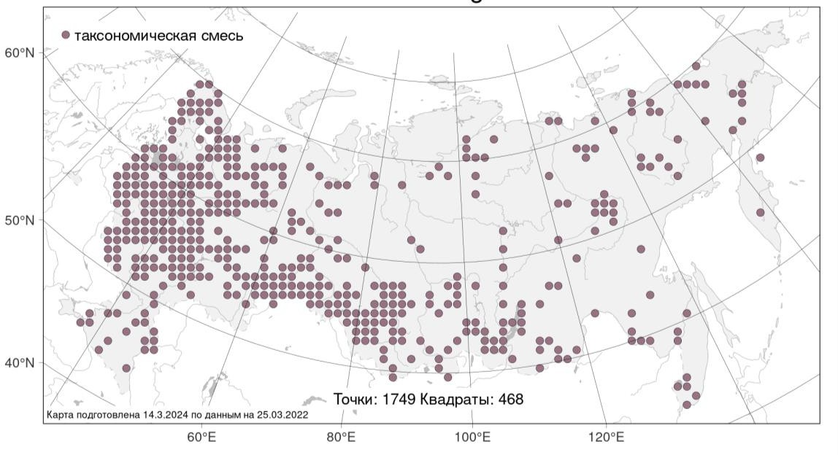
Рис. 2. Ареал распространения Пузырчатки обыкновенной
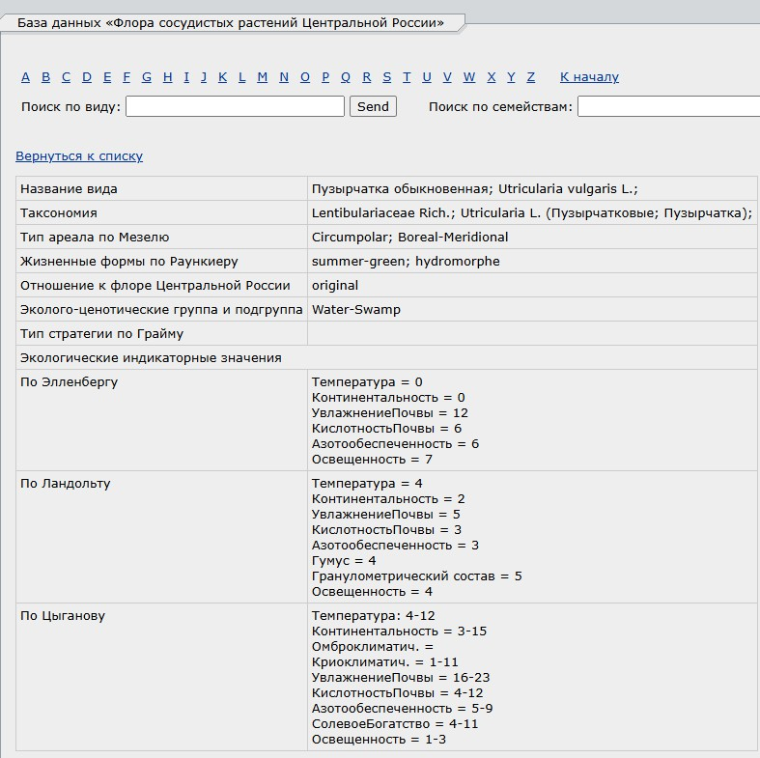
Рис. 3. Экологические характеристики вида П.обыкновенная по данным сайта база данных «Флора сосудистых растений Центральной России» [10]
Род получил свое название благодаря наличию у него ловчих пузырьков. Пузырьки бледно-зеленоватые, косояйцевидной или шаровидной формы, диаметром от 2 до 5 мм, располагаются на листьях, реже на стеблях

растений. На рисунке 4 хорошо видны волоски разных типов вокруг отверстия и на внешней поверхности ловушки (триггерные волоски более крупные, чем железистые). В пузырьке имеется ротовое отверстие, по краям которого находятся длинные разветвленные волоски, названные Дарвином антеннами, и несколько жестких щетинок. Нижний край отверстия (нижняя губа) утолщен и вдается внутрь пузырька плотным валиком. От верхнего края (верхняя губа) отходит тонкий и очень эластичный клапан, наружная поверхность которого несет большое количество желѐзок, выделяющих клейкое вещество и сахар, служащие приманкой для маленьких животных, главным образом личинок, реже взрослых мелких рачков, дафний, циклопов, а также личинок комаров, мелких червей и инфузорий. Иногда в ловушку случайно попадают даже мальки рыб. Клапан открывается при легчайшем прикосновении, и животное с током воды засасывается внутрь.
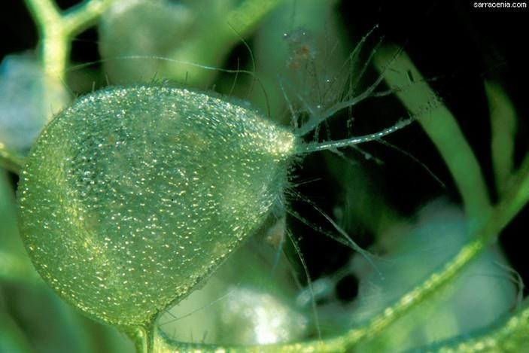
Рис.4. Ловушка пузырчатки обыкновенной.
У ловчего пузырька плотные стенки внутри и снаружи покрыты железами. Внешние, скорее всего, участвуют в откачивании воды из ловушки. Внутренние, по мнению исследователей, также должны откачивать воду, а еще выделять пищеварительные ферменты (протеазу, кислую фосфатазу и эстеразу) и всасывать питательные вещества, но какие именно железы за что ответственны, пока неизвестно [11].
Принцип работы ловушек хорошо изучен на примере водных видов [12]. Ловушка закрыта выпуклым люком со свободным нижним краем (рис. 5а). Со стороны камеры вход под люком укреплен утолщенным, отогнутым вверх «порогом». Он снабжен железами, выделяющими полисахаридную слизь, которая помогает сделать вход в ловушку водонепроницаемым и

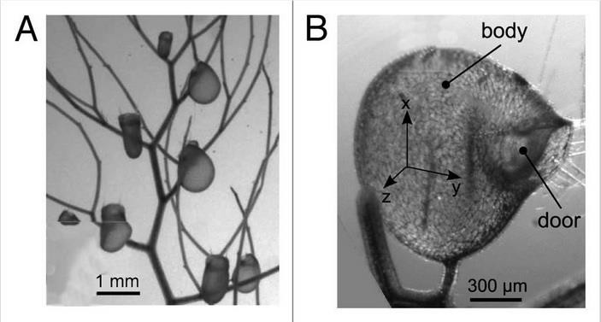
облегчает скольжение люка. Рядом с входом торчат чувствительные волоски: разветвленные «антенны» и нитевидные щетинки. Когда проплывающая мимо добыча эти волоски задевает, люк открывается и ловушка ее поглощает.
Рис. 5. A. Ловушки на столонах: видны «заряженные» цилиндрические и уже сработавшие ловушки более округлой формы. B — сработавшая
ловушка крупным планом: body — тело ловушки; door— клапан («дверь»), закрывающий вход в ловушку; триггерные волоски находятся на клапане, но здесь не видны (по: Vincent, 2011)
Этому молниеносному действию предшествует долгая подготовка: железы ловчего пузырька около часа активно выкачивают из него воду. Из-за разницы давления (внутри пустота, снаружи вода) эластичные стенки ловушки прогибаются, запасая упругую энергию (рис. 6б). В таком состоянии ловушка пузырчатки похожа на сжатую клистирную грушу. Ее можно взвести вручную, сжав пальцами, и она выпустит воду.
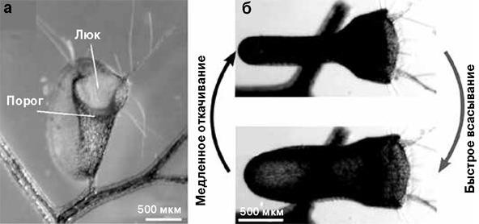
Рис. 6. Ловушка пузырчатки: а — общий вид пузырька, хорошо видны вогнутые стенки ловушки; б — взведенная ловушка с вогнутыми стенками и
сработавшая (люк справа)
Когда люк открывается, вода буквально врывается в пустую ловушку.
Скорость течения на расстоянии 500 мкм от входа достигает 1,5 м/с, и у

жертвы, попавшей в этот поток, нет шансов на спасение. Все случается за 0,5 мс, затем ловушка заполняется водой, ее стенки расслабляются, и люк примерно за 2,5 мс возвращается в исходное положение. Добыча задыхается в пузырьке, и ее переваривают. Спустя 15–30 мин после захлопывания люка (в зависимости от вида) растение вновь начинает откачивать воду. У пузырчаток многоразовые ловушки [12].
Скорость всасывания определяется способностью люка быстро открываться и закрываться. Ученые разработали модель, в которой люк представлен как половина эллипсоида, одна граница его фиксирована, а другая подвижна (рис. 7). Согласно этой модели, прикосновение к волоскам вызывает небольшую деформацию средней части люка и смещение его нижнего свободного края, после чего он больше не в силах сдерживать напор воды. Куполообразный люк вдавливается с одной стороны, открывая вход. Это событие можно назвать разблокировкой, ее ускоряет высвобождение упругой энергии стенок ловушки, переходящей в кинетическую. Пока скорость потока высока, люк открыт, но, когда давление внутри и снаружи выравнивается, он принимает свою исходную выпуклую форму, плотно закрывая ловушку [11].
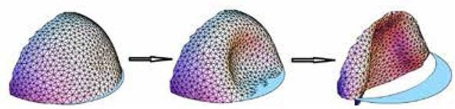
Рис. 7. Модель куполообразного люка пузырчатки. Он открывается, вдавливаясь. На крайнем правом рисунке люк открыт наполовину Наблюдения показали, что ловушки могут срабатывать спонтанно: за
20 дней один пузырек открывался вхолостую 60 раз с интервалами от 5 до 20 часов. Спонтанное срабатывание может быть вызвано внешними причинами
— колебаниями температуры или проплывающим мимо мусором — или же оно происходит, чтобы слишком долго не держать ловушку взведенной и предотвратить усталость материала.
Пузырчатка – это самое быстрое и удивительно прожорливое растение- хищник. Иногда она за сутки съедает до 300 мелких водных животных.
Основу частично гетеротрофного питания пузырчатки составляют водные беспозвоночные животные – представители планктона, бентоса и реже перифитона. Пузырчатка обыкновенная (Utricularia vulgaris L.) свободно перемещается в толще воды и поэтому способна потреблять беспозвоночных животных в пределах значительной части акватории водоѐмов. Жертвами пузырчаток чаще становятся личинки насекомых, мелкие ракообразные, коловратки и простейшие, которые являются источником питательных веществ, таких как азот, фосфор, калий и другие. Однако доля углерода, которые пузырчатки получают из своей добычи, всѐ

же невелика по сравнению с углеродом, поглощаемым из окружающей среды в виде углекислого газа.
К сожалению, наших возможностей не хватило, для изучения особенностей питания Пузырчатки, но по литературным данным мы нашли очень интересные результаты исследований ученых. Так по данным новосибирских биологов [2] анализ содержимого ловчих пузырьков позволил выявить представителей 40 таксонов относящихся к 8 классам. Основу питания на протяжении всего изученного периода составляли коловратки, веслоногие и ракушковые ракообразные. Весной и в начале лета, помимо основных компонентов питания, в ловчих пузырьках часто встречались мелкие личинки насекомых и ветвистоусые рачки. В ловушки даже могут попасть мелкие головастики. Если жертва полностью не влезает в пузырь и не имеет твердого каркаса, она переваривается по частям
Однако наиболее разнообразным питание пузырчатки было в августе и сентябре. Количество наполненных ловчих пузырьков также менялось в течение вегетационного сезона. В мае доля «сытых» пузырьков от общего их количества на изученных растениях составляла 11% при средней площади пузырька 4,0 мм². В августе средний размер ловчих пузырьков увеличился до 6,5 мм², в результате чего возросло количество контактов растений с потенциальными жертвами и появилась возможность потреблять большее количество пищи. Это нашло свое отражение в числе наполненных ловчих пузырьков, доля которых составляла 79%. Таким образом, по мере роста растения интенсивность его гетеротрофного питания увеличивается.
Возможно, растения привлекают свою добычу с помощью выделяемых железами полисахаридов и питательных веществ, «потерянных» во время срабатывания ловушки, а движения трихом создают микроворонку, которая направляет жертву в сторону клапана и к триггерным волоскам.
Водоросли и пыльца — тоже важная составляющая рациона пузырчаток, стимулирующая их рост. А вот кусочки мха, споры и гифы грибов, которые также находят в ловушках, не имеют для растений питательной ценности и скорее всего попадают в ловушки случайно. Некоторые источники пишут о симбиозе пузырчаток с цианобактериями, диатомовыми и зелеными водорослями, которые умудряются выжить в ловушках и способствуют перевариванию добычи, в свою очередь получая накрытый стол, так как часть связанного углерода остается в ловушках.
Ловушки — энергетически затратная стратегия, поэтому питательные вещества пузырчатки также получают непосредственно из воды через столоны. Такая организация питания, сбалансированный рацион и высокий уровень фотосинтеза приводят к удивительно быстрому росту растений. Пузырчаткам требуется 5–20 дней, чтобы удвоить свою массу. Молодые, более эффективные ловушки приходят на смену старым, которые теряют активность после 10–19 дней при общей продолжительности жизни ловушки около месяца.

У пузырчаток для переживания неблагоприятных условий образуются турионы — плотные сферические органы из вегетативных побегов.
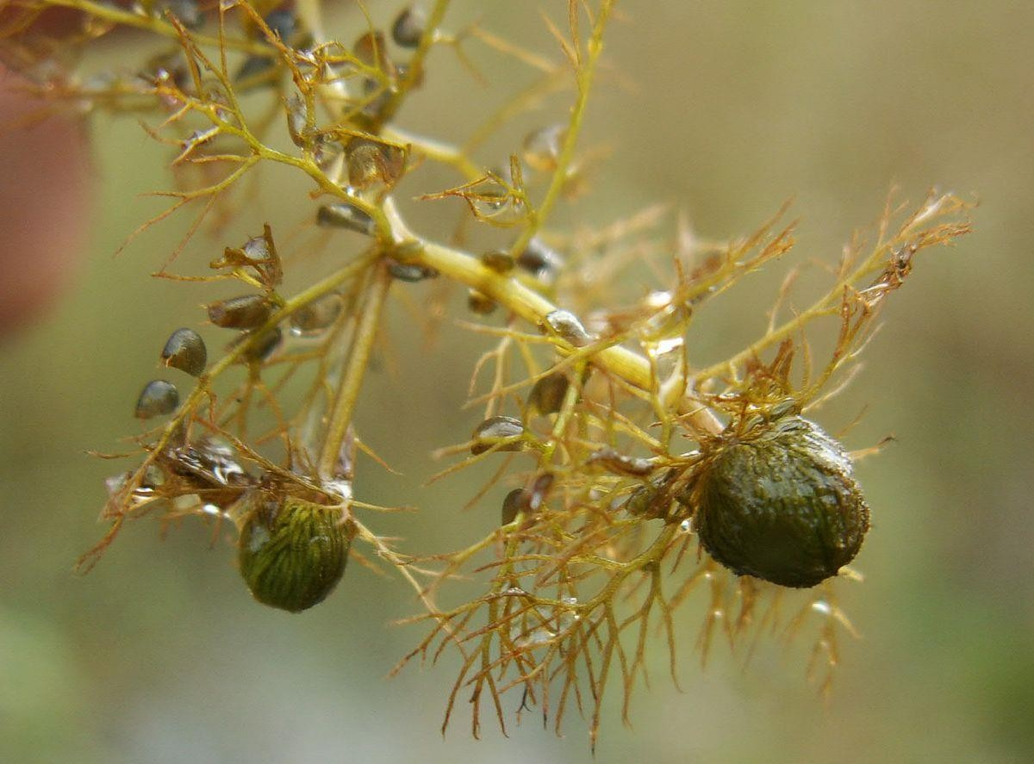
Рис. 8. Турионы пузырчатки обыкновенной
Материнские побеги, к которым прикреплены турионы, при низких температурах начинают отмирать, становятся более плотными и тянут турионы ко дну, в более теплую воду. Там последние и пережидают зиму, имея элементарные ловушки и крахмал в качестве запасного питательного вещества. Весной материнские побеги окончательно отмирают, освобождая турионы, которые поднимаются на поверхность, начинают расти и развиваться, готовые к следующему сезону охоты.
  - ЭКСПЕРИМЕНТ ПО ВЫРАЩИВАНИЮ ПУЗЫРЧАТКИ ОБЫКНОВЕННОЙ В ДОМАШНИХ УСЛОВИЯХ
В литературе есть примеры использования Пузырчатки в качестве аквариумного растения. Нас заинтересовал этот вопрос, и мы решили провести эксперимент.
Домашняя пузырчатка - растение, способное стать хорошим украшением вашего водного мира. Она распускается в аквариуме красивыми гирляндами зеленых стеблей, которые просто плавают на поверхности, так как не имеют корней. Пузырчатку никак нельзя назвать очень капризным растением. Много хлопот оно вам не предоставит. Но что уж точно ей нужно, это свет. Растение очень любит, когда его окружает обилие света.
Фильтрация воды в аквариуме должна быть очень эффективной, так как пузырчатка не любит механической взвеси.

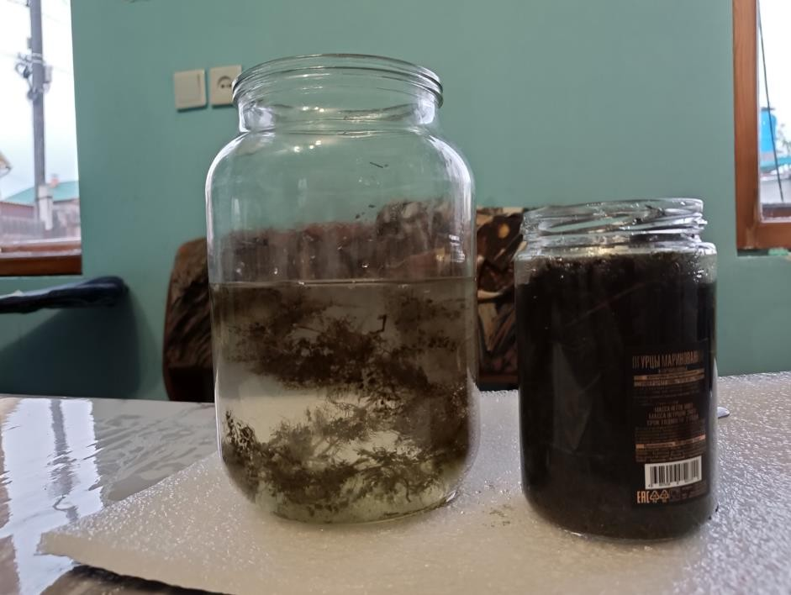
Рис.9. Импровизированный аквариум
В течение месяца мы содержали Пузырчатку на окне в кухне нашего дома. Перед помещением еѐ в банку, мы в нескольких водах промыли объект, затем налили из бочки с дождевой бочки воды и поставили на окно.
И проводили наблюдение, раз в неделю добавляли дождевой воды с рачками-остракодами. К сожалению, на 30 день, мы заметили, что большинство пузырьков постарели. стали неактивными (рис.10).
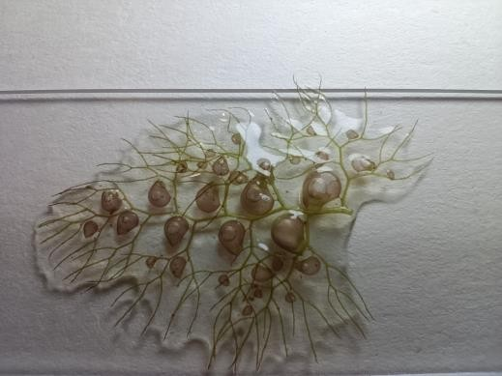 | 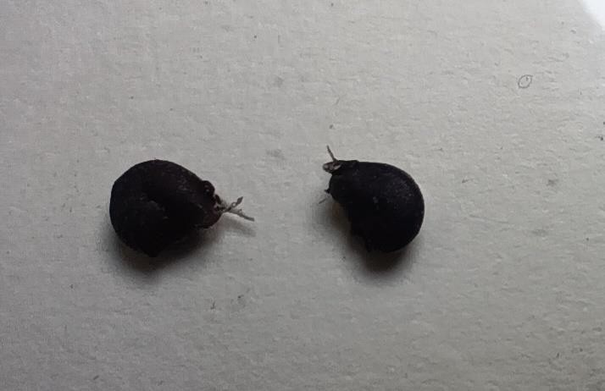
Рис. 10. Слева часть побега с ловчими пузырьками перед началом опыта; справа – старые «атрофировавшиеся» пузырьки.
Этот эксперимент мы провели спонтанно. Изучив литературу, мы поняли свою ошибку, что кормить Пузырчатку надо было чаще, желательно используя готовый корм для маленьких аквариумных рыбок.
Потому что если не кормить пузырчатку, со временем пузырьки начнут редуцироваться и растение в дальнейшем не сможет ловить живую пищу.
В сентябре пузырчатка уходит в спячку, и можно попробовать вывести ее из этого состояния. В следующем году мы попробуем это сделать.

Заключение
Нами проведены исследования эколого-биологических особенностей Пузырчатки обыкновенной (Utricularia vulgaris) в естественных мезотрофных водно-болотных местообитаниях р.Оронгой.
Пузырчатка является широко-распространенным видов умеренных областей и прекрасным объектом для научных исследований.
Наблюдения за ловчими пузырьками показало их двойную функцию: наличие фотосинтезирующей ткани и железистых клеток на внутренней стороне.
Проведенный эксперимент показал, что Пузырчатку обыкновенную можно использовать в качестве аквариумного растения с соблюдением правил подкормки живыми объектами: простейшими, нематодами, рачками, личинками насекомых.
В заключении хочется отметить, что изучение отдельных популяций рода Пузырчатка являются интересными и перспективными объектами исследования и требуют дальнейших наблюдений, которых в Бурятии на данный момент не проводилось.
Я с огромным удовольствие продолжу эту тему по Пузырчатке обыкновенной.

Список использованной литературы
- Дарвин Ч. Насекомоядные растения // Собрание сочинений Чарльза Дарвина. Т. 4, Ч. 2. М., 1908. С. 145-154. [Электронный ресурс]. Режим доступа: http://vivovoco.astronet.ru/VV/PAPERS/BIO/DARWIN/DROSERA/DROS ERA.HTM
- Ермолаева Н.И., Зарубина Е.Ю., Ядренкина Е.Н. К вопросу об избирательности хищного питания Utricularia vulgaris L. // Известия АО РГО. 2020. № 3 (58). – С. 39-47.
- Зайцева В.Л., Филиппов Д.А., Лобуничева Е.В., Михайлова А.А. Влияние Utricularia intermedia на структуру сообществ водных беспозвоночных болотных водоѐмов // Известия Самарского научного центра Российской академии наук. 2014. Т. 16, № 5. – С.276-280.
- Игнатьева И.П., Андреева И.И. Метаморфозы вегетативных органов покрытосеменных. – М.: КолосС, 2008. – 348 с.
- Кац Н.Я. Болота и торфяники. М., 1941. С. 6-10, 53-61.
- Лукашевич И.Г. Хищные и паразитические растения. – Минск, Конкурс, 2017. – 64 с.
- Определитель растений Бурятии/ под.ред. Аненхонова О.А. – Улан- Удэ, 2001. – 672 с.
- Точки произрастания Пузырчаток [Электронный ресурс]. Режим доступа: https://www.inaturalist.org
- Резник Н. Л. Хищные растения на охоте и ловле // Химия и жизнь. -
№1. – 2016. [Электронный ресурс]. Режим доступа: https://elementy.ru/nauchno- populyarnaya_biblioteka/433002/Khishchnye_rasteniya_na_okhote_i_lovle? story=39
- Флора сосудистых растений Центральной России// База данных [Электронный ресурс]. Режим доступа: https://www.impb.ru/eco/show_info.php?id=2257
- Шурпицкая А. Двуглавая пузырчатка. [Электронный ресурс]. Режим доступа: https://elementy.ru/kartinka_dnya/824/Dvuglavaya_puzyrchatka?ysclid=mkt q292b4j889090581
- Vincent, O., Roditchev, I., and Marmottant, P. 2011. Spontaneous firings of carnivorous aquat ic Utricularia traps: temporal patterns and mechanical oscillations. PLoS ONE 6: e20205. (doi:10.1371/journal.pone.0020205)

Приложение 1
Материалы и методы исследований

Взятие проб со старицы р.Оронгой
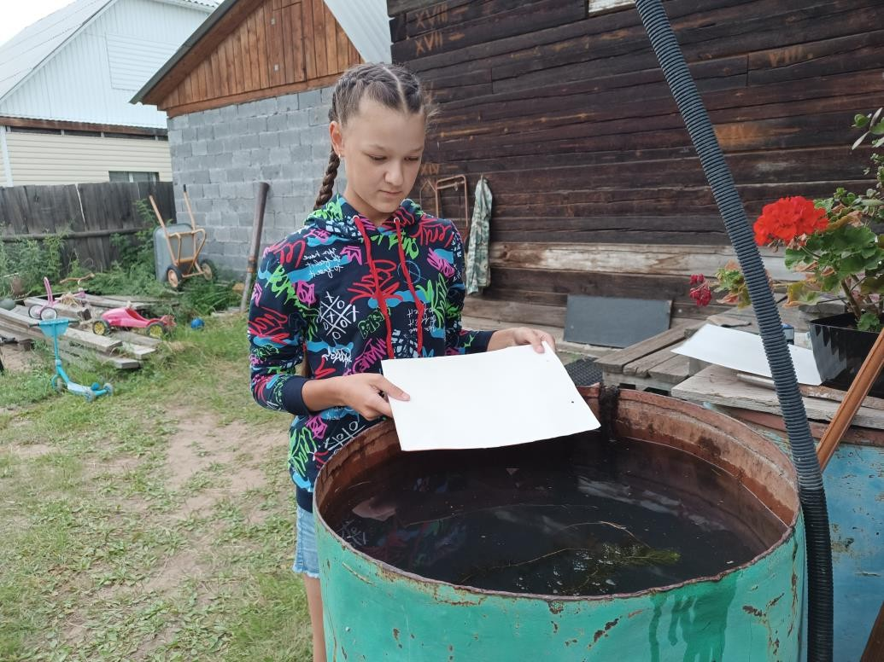
Заложение объекта в гербарий

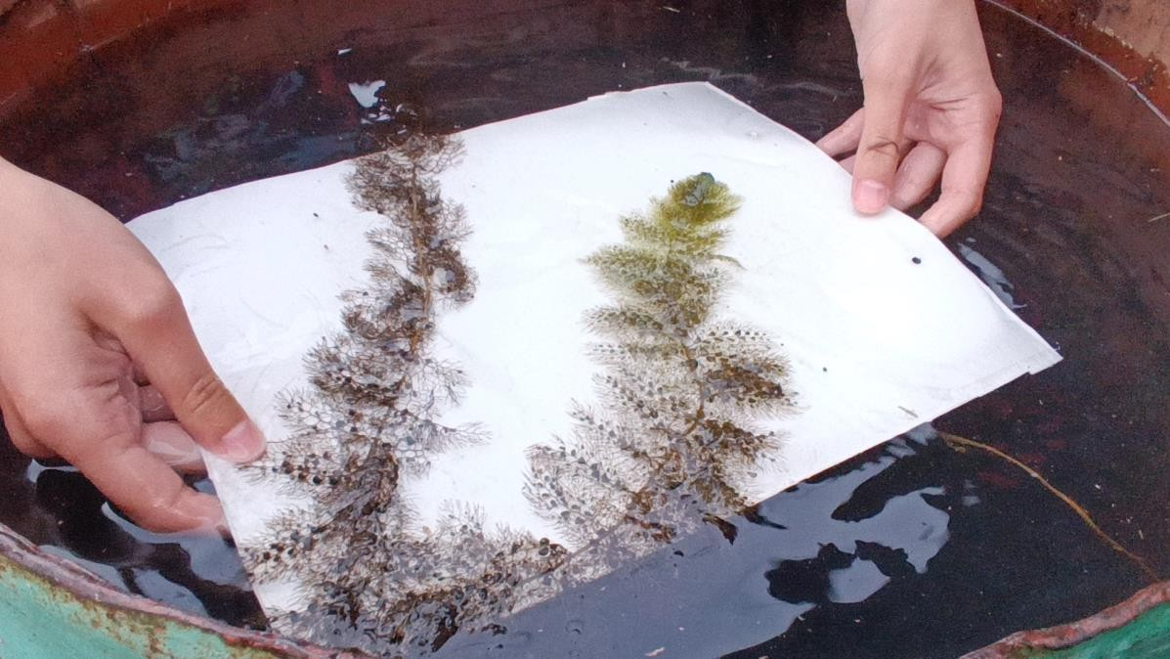
Гербаризация водных растений
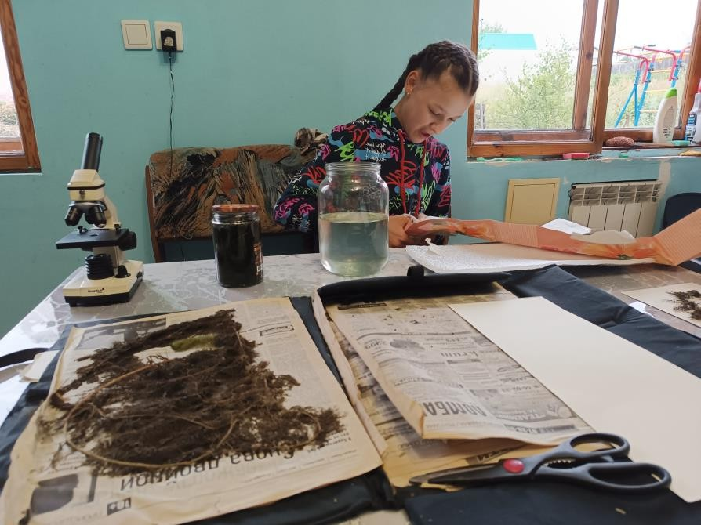

Проведение наблюдений

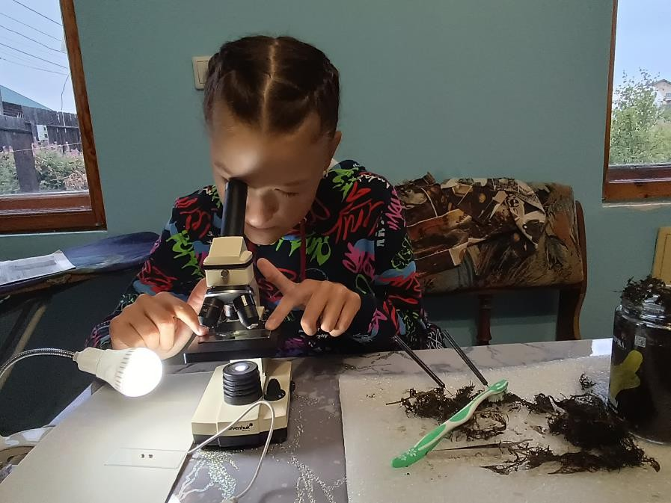
Изучение объекта под микроскопом
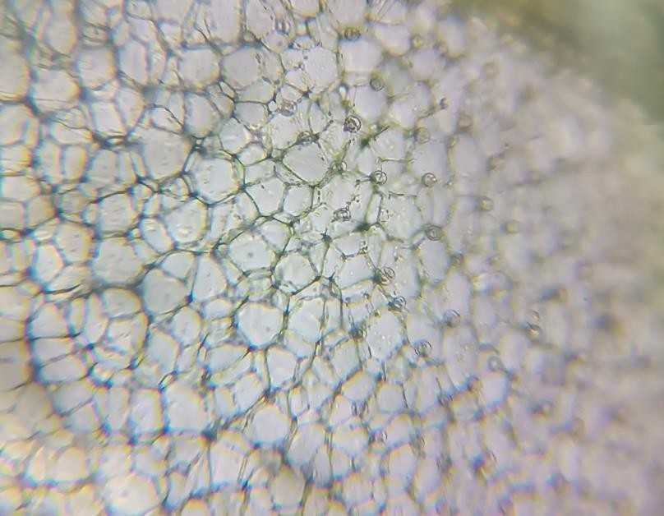
Эпидерма ловчего пузырька. Видны устьица.

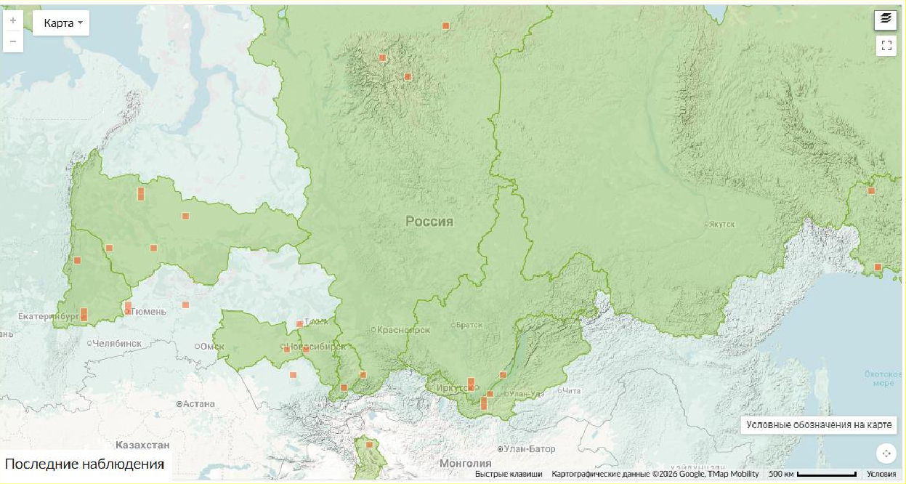
Приложение 2
Местонахождения Utricularia minor по данным сайта https://www.inaturalist.org/taxa/79466-Utricularia-minor#map-tab
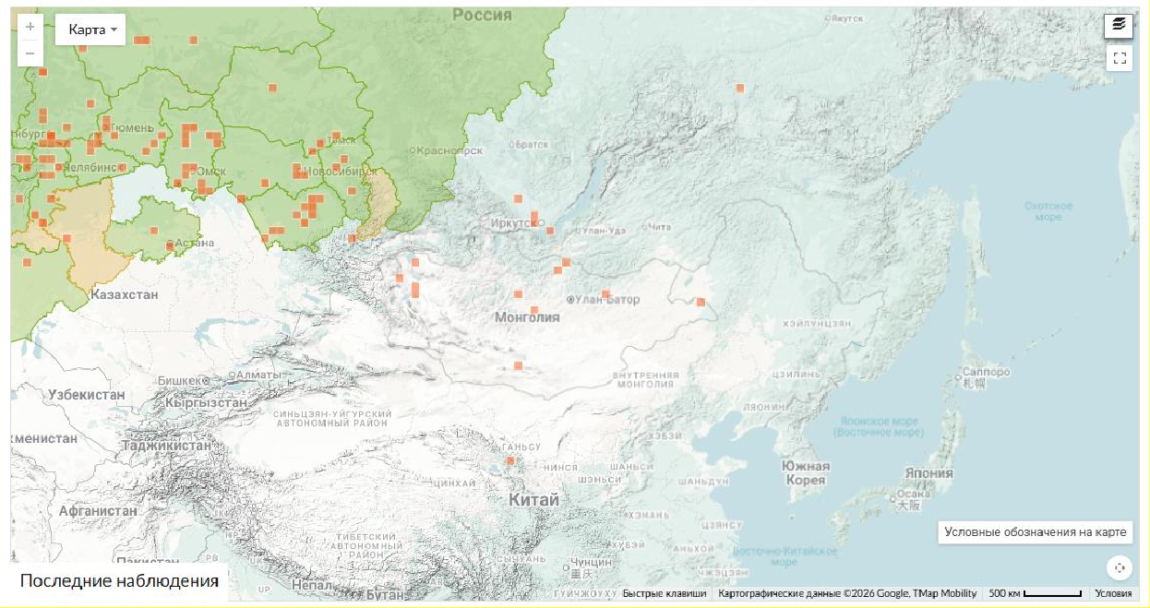
Местонахождения Utricularia vulgaris по данным сайта https://www.inaturalist.org/taxa/154150-Utricularia-vulgaris

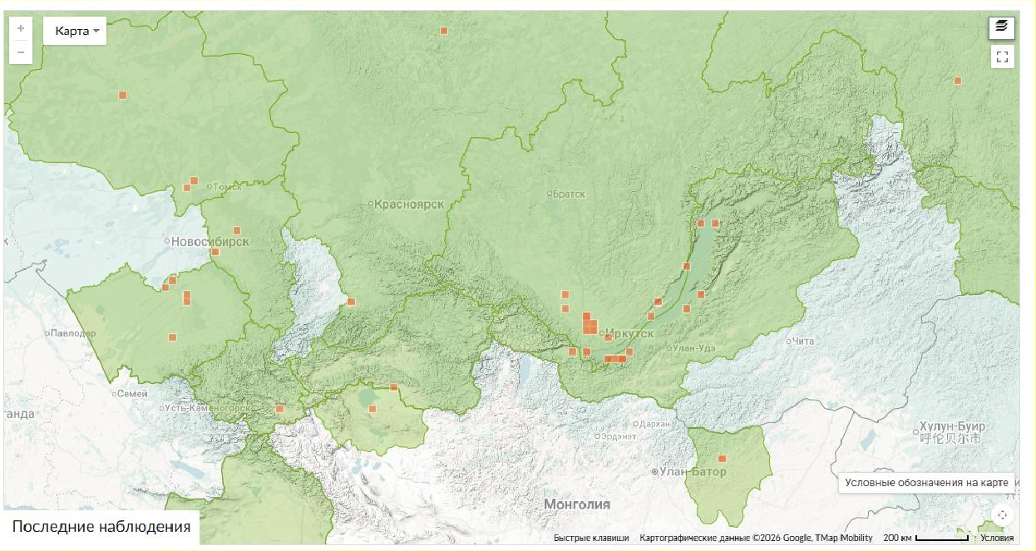
Местонахождения Utricularia intermedia по данным сайта h https://www.inaturalist.org/taxa/57859-Utricularia-intermedia



Видеоролик о Пузырчатке обыкновенной

